**Candidato:**

**Conocimientos SQL**

1. Utilice las siguientes tablas, construir las consultas que se solicitan a en los ítems 2, 3 y 4.

**Tabla**: **PRUEBAESTUDIANTE**

|  |  |  |  |
| --- | --- | --- | --- |
| Eid | Nombre | Especialidad | Grado |
| 100 | JONES | HISTORIA | GR |
| 150 | PARKS | CONTABILIDAD | SO |
| 200 | BAKER | MATEMATICAS | GR |
| 250 | GLASS | HISTORIA | SN |
| 300 | BAKER | CONTABILIDAD | SN |
| 350 | RUSSELL | MATEMATICAS | JR |
| 400 | REY | CONTABILIDAD | FR |
| 450 | JONES | HISTORIA | SN |

**Tabla**: **PRUEBAINSCRIPCION**

|  |  |  |
| --- | --- | --- |
| Eid | NombreClase | Posicion |
| 100 | BD445 | 1 |
| 150 | BA200 | 1 |
| 200 | BD445 | 2 |
| 200 | CS250 | 1 |
| 300 | CS150 | 1 |
| 400 | BA200 | 2 |
| 400 | BF410 | 1 |
| 400 | CS250 | 2 |
| 450 | BA200 | 3 |

**Tabla**: **PRUEBACLASE**

|  |  |  |
| --- | --- | --- |
| Nombre | Horario | Aula |
| BA200 | M-F9 | SC110 |
| BD445 | MWF3 | SC213 |
| BF410 | MWF8 | SC213 |
| CS150 | MWF3 | EA304 |
| CS250 | MWF12 | EB210 |

Construir el Query que permita obtener los siguientes datos:

1. De la tabla **PRUEBAESTUDIANTE** se desea saber el nombre de las especialidades registradas y la cantidad de veces que existe en la tabla.

Resultado esperado:

|  |  |
| --- | --- |
| CONTABILIDAD | 3 |
| HISTORIA | 3 |
| MATEMATICAS | 2 |

R:// 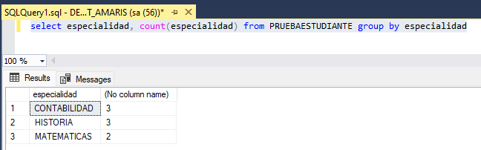

1. Se requiere consultar cuales son las inscripciones que tienen horario **M-F9.**  Resultado esperado:

|  |  |  |  |  |  |
| --- | --- | --- | --- | --- | --- |
| Eid | NombreClase | Posicion | Nombre | Horario | Aula |
| 150 | BA200 | 1 | BA200 | M-F9 | SC110 |
| 400 | BA200 | 2 | BA200 | M-F9 | SC110 |
| 450 | BA200 | 3 | BA200 | M-F9 | SC110 |

R://

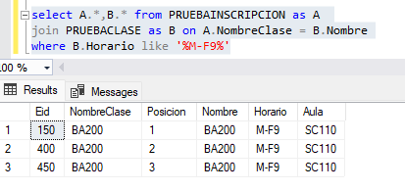

1. Se ha solicitado un reporte donde se indiquen los datos de los estudiantes que no han realizado su proceso de inscripción. Resultado esperado.

|  |  |  |
| --- | --- | --- |
| Eid | nombre | grado |
| 250 | GLASS | SN |
| 350 | RUSSELL | JR |

R://

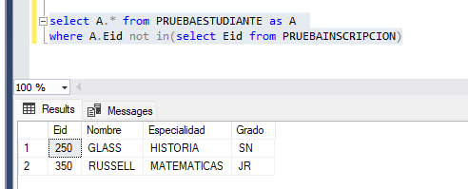

1. Se tienen un archivo en texto plano con más de 5000 registros (filas) y 20 columnas. Se desea incluir esta información en una tabla de la base de datos que ya existe con el objetivo de iniciar un nuevo proceso. Brevemente describa de qué manera realizaría este proceso y estime el tiempo que invierte en realizarlo.

R://

1. ¿Qué es un microservicio?

Es un enfoque que permite crear diferentes servicios en una misma aplicación y cada uno se encarga de una tarea en especifico

1. ¿mencione algunas diferencias entre microservicios y monolitos?

Los microservicios son mas fáciles de escalar y una mantenibilidad mas sencilla

Los monolitos se despliegan mas fácil y tienen una menor latencia

1. ¿Cuáles son las ventajas de la arquitectura microservicios?

La escabilidad y su mantenimiento a futuro

1. Nombre algunos retos de implementar una arquitectura en microservicios

Los datos, tener una buena sabana de datos normalizados es muy importante

Las pruebas se convierten un poco complejas al estar desacopladas las funcionalidades

Hay que tener una infraestructura preparada para los microservicios

1. ¿Qué es y para qué sirve GIT?

Es un sustema de control de archivos que permite gestionar versiones, compartir repositorios y llevar un control adecuado de los proyectos

1. Nombre los comandos GIT que conozca y explique para que sirven

PULL: para descargar cambios

GIT INIT: inicializar un repositorio

PUSH: insertar en una rama los cambios subidos previamente con commit

Commit: Guardar cambios sin insertar a la rama

Add: adicionar un archivo para después tomar una acción con el

Merge: se usa para combinar ramas

Checkout: para hacer cambio entre ramas

Status: para saber la información actial de la rama

Revert: para revertir algún cambio realizado

**Prueba Técnica**

1. Se debe crear una solución web en la que se puedan ver los estudiantes inscritos en una academia de conducción con las clases que tengan asignadas. El objetivo de esta prueba es crear una base de datos dónde alojar la información pertinente del estudiante. Desde la interfaz gráfica poder crear los estudiantes, mostrar el listado de estos y tener la opción de ver el detalle (información básica, módulos inscritos y clases activas). Se debe manejar independiente el desarrollo a nivel de Front y Back, teniendo en cuenta los siguientes criterios:
   1. Se requiere guardar la información de los estudiantes de una academia de conducción, donde del estudiante se guarde: el nombre, la edad y el documento de identidad y el tipo de licencia (A1, A2, B1, B2, C1, C2).
   2. Las clases están dividas por módulos (Adaptación, Ética, Marco Legal) y cada módulo cuenta con clases (Adaptación 1, Adaptación 2, Ética 1, Ética 2). El estudiante no puede estar activo en más de un nivel del mismo módulo.
2. El desarrollo a nivel de back debe estar sobre Springboot
3. El desarrollo a nivel de Front debe estar sobre Angular, ya que el framework con el que actualmente se está trabajando en telefónica y con que el que se tendría que llegar a trabajar.
4. El mínimo producto que se debe entregar a nivel de Front es visualizar el listado de los estudiantes, y la creación de estos, teniendo en cuenta validaciones.

Tener en cuenta:

* Buenas prácticas de programación.
* Validaciones de campos.

Entregables:

* Código Back
* Código Front
* Script de la base de datos creada e Insert usados para poblar la base de datos.